疫情防控期间
辽源中院审判执行工作网上办理指南
为维护人民群众在新冠肺炎疫情防控期间的合法权益，切实保障人民群众的司法需求，确保在线诉讼活动规范有序。根据吉林省高级人民法院有关要求，辽源市中级人民法院施行网上诉讼服务工作，提供网上立案、网上调解、电子送达、网上开庭等功能服务。
一、网上诉讼服务
当事人需要提交立案材料、申诉信访或申请其他诉讼服务事项的，可以登录“人民法院在线服务（原吉林移动微法院）”微信小程序、吉林电子法院网站、人民法院调解平台、律师服务平台，在线完成立案、缴费、调解、查阅档案等诉讼活动。
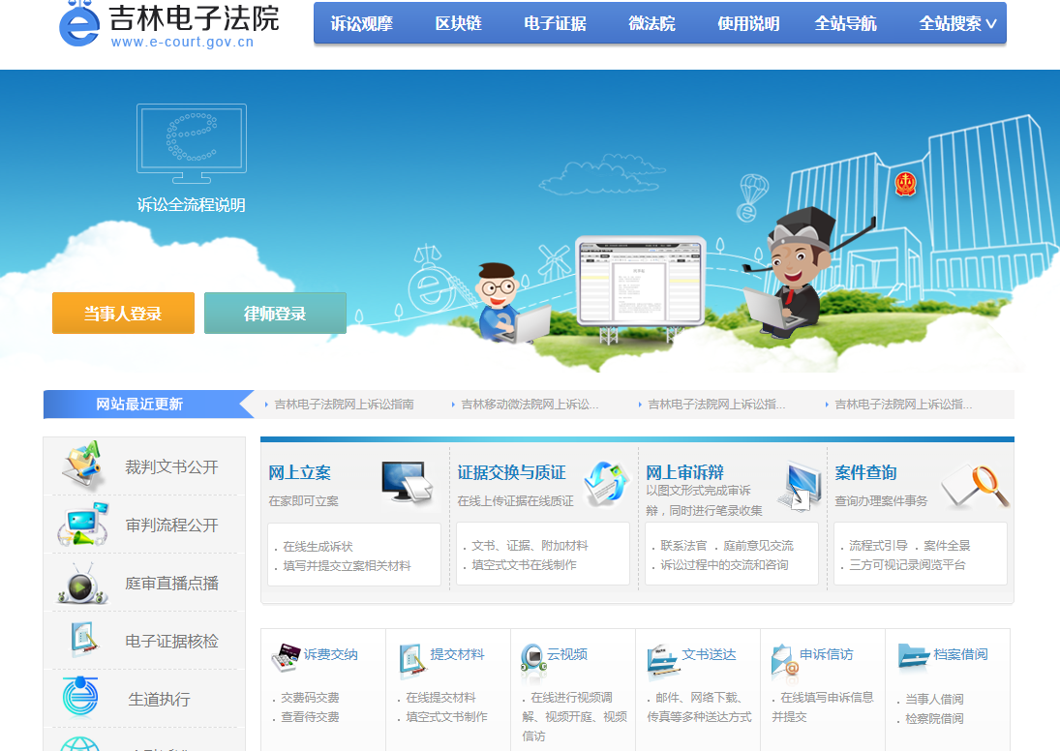
吉林电子法院网站
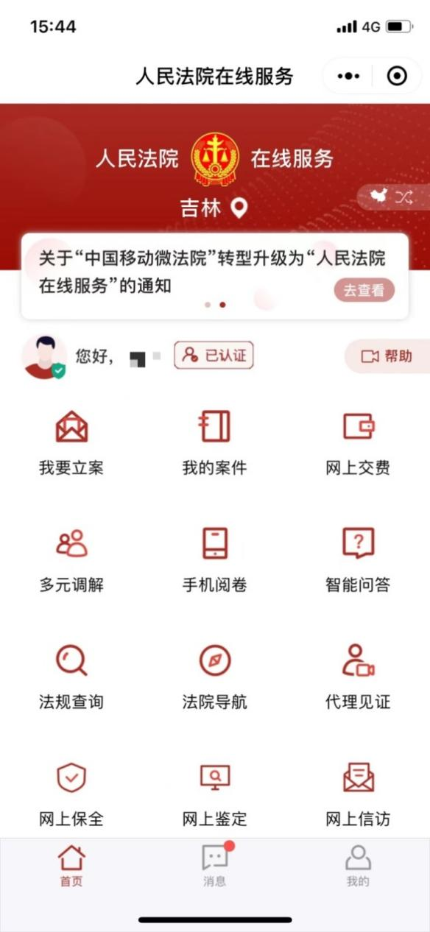
人民法院在线服务（原吉林移动微法院）

1、诉前调解
人民法院调解平台适用于诉前调解案件，当事人通过注册人民法院调解平台在人民调解员的主持下进行调解工作，可以减少诉讼时间和司法资源，足不出户就可以实现对当事人双方的调解。微信小程序搜索“多元调解”。
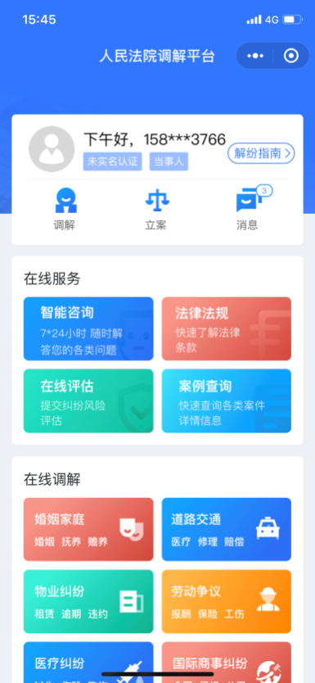
人民法院调解平台
2、电子送达
按照相关法律法规，我院将通过电子送达的方式送达诉讼文书。法院进行电子送达后，当事人会收到12368发送的短信，打开短信上的网址链接，按照要求操作即可签收电子送达的文书，支持在线查看文书或下载文书。
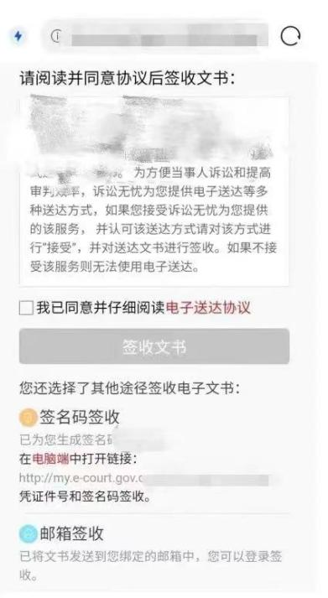
电子送达签收界面
二、网上开庭
目前，我院为当事人提供互联网法庭网上开庭方式。当事人在法官的引导下进行操作，通过与法官的视频连线对话，足不出户参与庭审活动。互联网法庭的具体操作方法如下：
登录：12368发送互联网庭审短信通知，当事人通过短信内的网址下载安装庭审客户端，输入短信中的会议号即可进入庭审界面。
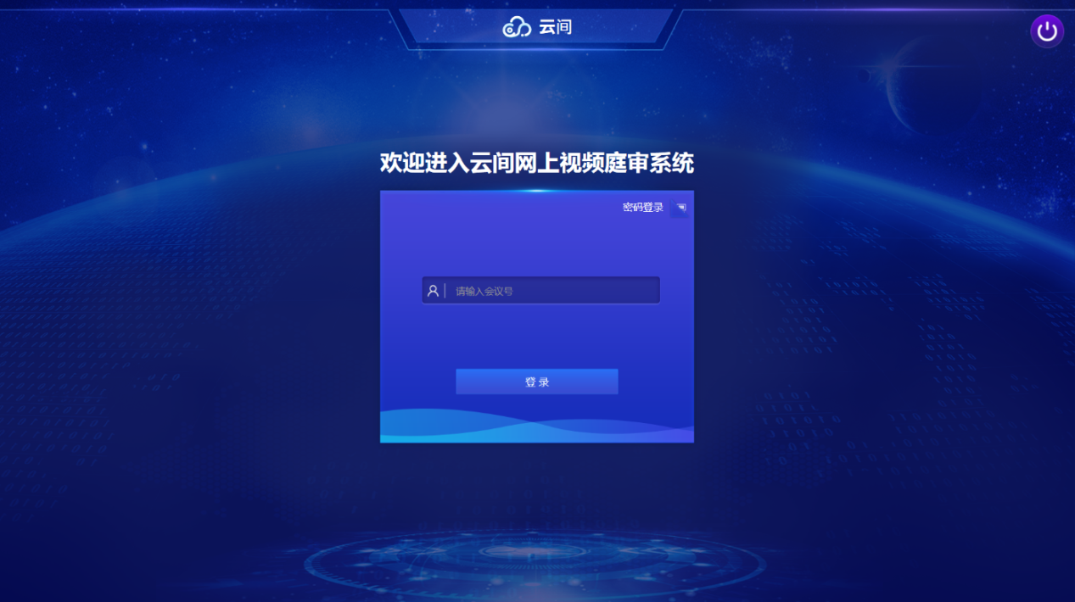
庭审过程：支持当事人进行查看笔录、上传证据、在线签名等操作。

三、执行
疫情期间，当事人可以下载并登录“智慧执行”APP，进行在线查询案件进展、与执行法官进行互动沟通、向法官提供线索等操作。
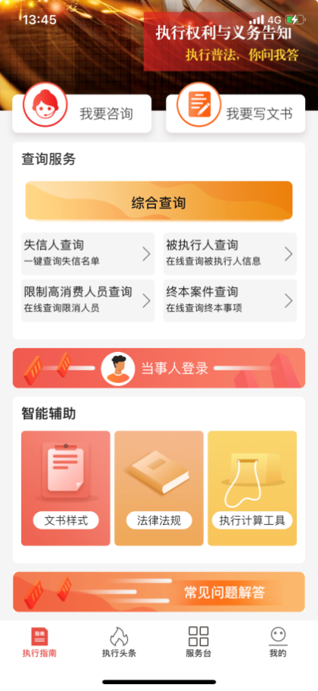
辽源中院在疫情防控期间，将努力做到司法服务不中断、职能发挥不缺位、整体工作不松懈，规范有序开展网上审判执行工作。

